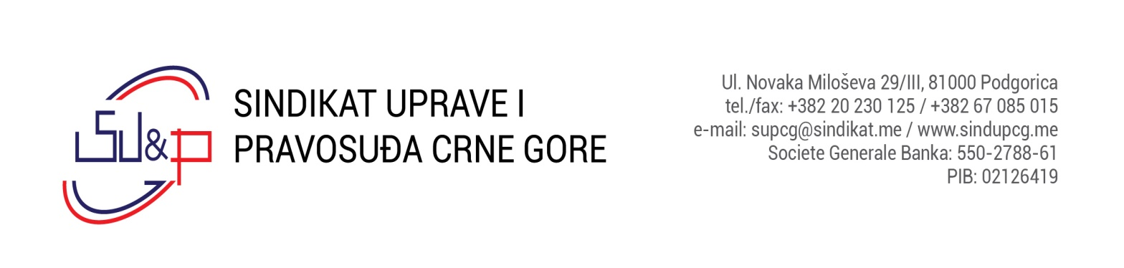

ODBORA ZA PRAĆENJE, PRIMJENU I TUMAČENJE GRANSKOG KOLEKTIVNOG UGOVORA ZA OBLAST UPRAVE I PRAVOSUĐA

Broj: 4/23
Podgorica, 04. aprila 2023. godine

TUMAČENJE
ČLANA 31 GRANSKOG KOLEKTIVNOG UGOVORA ZA OBLAST UPRAVE I PRAVOSUĐA CRNE GORE (PRIMJENA U ODNOSU NA ČLANSTVO U SINDIKATU)

- Kod činjenice da je članom 31 Granskog kolektivnog ugovora za oblast uprave i pravosuđa ugovoreno da se odredbe člana 13, 20, 23, 24 i 25 tog Ugovora primjenjuju na organe državne i lokalne uprave, fondove, zavode, agencije, komisije, javne ustanove i institucije čija je sindikalna organizacija član Sindikata (Sindikata uprave i pravosuđa Crne Gore), to je nesporno da se odredbe navedenih članova (članovi 13, 20, 23, 24 i 25 Granskog kolektivnog ugovora za oblast uprave i pravosuđa) ne primjenjuju u onim organima državne i lokalne uprave, fondovima, zavodima, agencijama, komisijama, javnim ustanovama i institucijama čija sindikalna organizacija nije član Sindikata uprave i pravosuđa Crne Gore.

U odnosu na prigovor moguće neustavnosti člana 31 Granskog kolektivnog ugovora za oblast uprave i pravosuđa, Odbor ukazuje da nema nadležnost preispitivanja i tumačenja odredbi u navedenom pogledu, već će na isti prigovor ukazati ugovornim stranama.

PREDSJEDNIK ODBORA
Saša Šimun

